
報道関係各位

2026年8月27日
株式会社マイティークラフト

「スーパーリアル麻雀Venus Returns リリース記念
Switchキャンペーン」
2026年8月27日（木）より開催
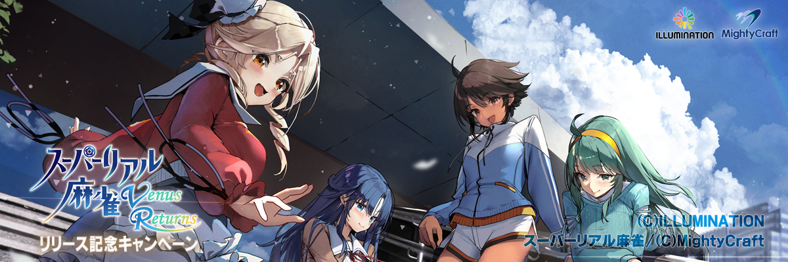
株式会社マイティークラフト（本社：東京都豊島区、代表：西川 博成）が展開するゲームシリーズ「スーパーリアル麻雀」は、2026年8月27日（木）から9月2日（水）まで「スーパーリアル麻雀Venus Returnsリリース記念Switchキャンペーン」を開催いたします。
期間中、Nintendo Switch版スーパーリアル麻雀PⅦの５０％割引セールを中心に、各作品についてセール価格にてお求めいただけます。この機会に、ぜひご利用ください。
【Webページ】https://www.srmj.com/

スーパーリアル麻雀 Venus Returns リリース！

『スーパーリアル麻雀 Venus Returns』は、2027年にシリーズ40周年を迎えるゲームシリーズ『スーパーリアル麻雀』を、「3Dグラフィック+最新のVR技術」でお届けする作品です。
本作について、ILLUMINATION株式会社と株式会社インフィニットループの共同開発に、マイティークラフトも監修として参加させていただきました。
このリリースを記念して、弊社のNintendoSwitch版スーパーリアル麻雀シリーズにつきまして、割引キャンペーンを行わせていただきます。
ぜひこの機会にスーパーリアル麻雀シリーズのご利用をご検討ください。

【セール開催概要】
イベント名称 ：「スーパーリアル麻雀Venus Returns 記念Switchキャンペーン」
開催期間 ：2026年8月27日（木）10時〜9月2日（水）10時00分
開催場所 ：ニンテンドーeショップ（https://store-jp.nintendo.com）
お問い合わせ ：info@srmj.com

【スーパーリアル麻雀 Venus Returns】
公式X : https://x.com/srm_vrjp
公式Instagram : https://www.instagram.com/srm_vr
公式Facebook : https://www.facebook.com/srmvrjp/
公式TikTok ： https://www.tiktok.com/@srm_vr
公式サイト : https://srmvr.com/
公式YouTube : https://www.youtube.com/@illuminationofficial

株式会社マイティークラフトについて
当社はコンピューターゲーム制作会社として発足しており、エンターテイメント性を生かした遊び心のある様々なコンテンツの制作を行っています。
スマートフォンアプリやソーシャルゲーム、コンシューマーゲームまで｡
企画からサーバーインフラ、アプリ開発、イベント運用も含めて一貫しておまかせください。

【会社概要】
社名 ：株式会社マイティークラフト
本社所在地：〒170-0013 東京都豊島区東池袋3-11-8 サンライズ小林3F
代表取締役：西川 博成
事業内容 ：ソーシャルゲームの企画・開発・運用
スマートフォンのアプリ開発
WEBシステム開発
ネットワークの設計・構築・管理
設立 ：1988年6月
ウェブ ：https://www.m-craft.com

